

Lektion 5: Nye verber i nutid og datid

# Verber - Oversigt

|  |  |  |  |
| --- | --- | --- | --- |
|  |  |  |  |
| |  |  |  |  |  |  | | --- | --- | --- | --- | --- | --- | | **Infinitiv**  **(Infinitive)** | **Nutid**  **(Present)** | **Datid**  **(Past)** | **Førnutid**  **(Present perfect)** | **Før datid**  **(Past perfect)** | **English** | | At sige | Siger | Sagde | Har sagt | Havde sagt | **To say** | | At tage | Tager | Tog | Har/Er taget | Havde/Var taget | **To go**  **To take** | | At få | Får | Fik | Har fået | Havde fået | **To get** | | At lave | Laver | Lavede | Har lavet | Havde lavet | **To make**  **To do** | | At tro | Tror | Troede | Har troet | Havde troet | **To think** | | At synes | Synes | Syntes | Har syntes | Havde syntes | **To think** | | At komme | Kommer | Kom | Er kommet | Var kommet | **To arrive To come from** | | At give | giver | Gav | Har givet | Havde givet | **To give** | | At besøge | Besøger | Besøgte | Har besøgt | Havde besøgt | **To visit** | | At blive | Bliver | Blev | Er blevet | Var blevet | **To become**  **To stay** | |  |  |  |
|  |  |  |  |
|  |  |  |  |

# 2. Besøge + Objektspronomen

**Opgave: Indsæt det rigtige objektspronomen i stedet for navnene**

|  |  |
| --- | --- |
| Pronomen (subjekt) | Objektspronomen (ikke subjekt) |
| Jeg | Mig |
| Du | Dig |
| Han | Ham, Sig |
| Hun | Hende, Sig |
| Den/Det | Den, Det, Sig |
| Vi | Os |
| I | Jer |
| De | Dem |

1. Jeg besøger Elsa. __________________________________________________________________________

2. Anders besøgte Michael. __________________________________________________________________________

3. Vi besøger Søren og Pia. __________________________________________________________________________

4. Mads besøger Ella. __________________________________________________________________________

5. Lars skal besøge mig og Peter i morgen. __________________________________________________________________________

6. I besøger Jonas og mig på mandag. __________________________________________________________________________

7. Jeg besøgte dig og Maja i fredags.

__________________________________________________________________________

**Opgave: Prøv selv at skrive 3 sætninger med verbet ”besøge”**

Infinitiv:

__________________________________________________________________________

Nutid:

**_________________________________________________________________________________**

Datid:

**_________________________________________________________________________________**

**Opgave: Snak om hvad der sker på billederne.**

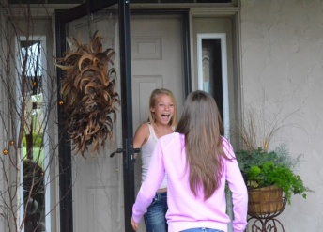

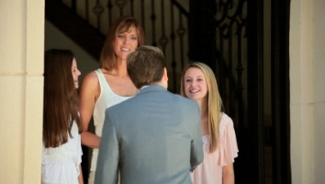

# Billedresultat for greeting someone at the doorBilledresultat for greeting someone at the door

**Opgave:Skriv den rigtige tid af ”besøge” ind i sætningen**

1. Jeg __________________ min mor i forgårs.

2. Jeg glæder mig til at __________________ dig i morgen.

3. Jeg skal __________________ Anna på fredag.

4. Jeg __________________ mine forældre i sidste uge.

5. Jeg __________________ min kæreste i fredags.

6. Vil du ____________________ mig, når Corona-epidemien er færdig?

# Blive

**Ændring (skifter)**

Jeg bliver 31 år den 28. marts.

Når klokken bliver 12:10, har jeg fri.

Jeg bliver glad, når solen skinner.

Hvis du stjæler, bliver du anholdt af politiet.

**Ingen ændring (skifter ikke)**

Jeg bliver i klassen i pausen. Peter går i køkkenet. Han bliver ikke.

Hvis du bliver her, så henter jeg kaffe.

Jeg vil ikke blive i Danmark. Jeg flytter til Paris.

**Ændring Ingen ændring**

1. Jeg kunne ikke blive i Danmark, fordi der var Corona-virus. _____ _____

2. Danskere bliver sure, hvis du kommer for sent _____ _____

3. Hvor gammel bliver du på mandag, når du har fødselsdag? _____ _____

4. Jeg bliver altid hjemme, når det regner udenfor. _____ _____

5. Hvornår bliver det forår? _____ _____

6. Bliver du i Aarhus i weekenden, eller rejser du? _____ _____

7. Hvem bliver den næste præsident i USA? _____ _____

**Opgave: Oversæt sætningerne til dansk. Brug verbet ”at ”blive”**

1. I get angry, when I’m hungry.

_______________________________________________________________________________________

2. It’s my birthday tomorrow. I will turn 24.

_______________________________________________________________________________________

3. Hun became angry, when she is hungry.

_______________________________________________________________________________________

4. He becomes happy, when he eats cake.

_______________________________________________________________________________________

5. She gets nervous, when she has an exam at the university.

______________________________________________________________________________________

# Give og få

**Opgave: Indsæt det rigtige objektspronomen**

1. Min veninde får blomster af mig. Jeg giver ____________________ blomster.

2. Jeg får en opgave af læreren. Læreren giver __________________ en opgave.

3. Du får chokolade af mig. Jeg giver ________________ chokolade.

4. Vi får tidlig pause af læreren. Læreren giver ______________ tidlig pause.

5. I får SU fra staten. Staten giver _________________ SU.

6. De får blomster af deres børn. Deres børn giver ________________ blomster.

7. Donald trump får måske Corona-virus af sin pressechef. Hans pressechef giver _____________ måske Corona-virus.

**Opgave: Beskriv billederne. Skriv så meget du kan og brug verberne ”at give” og ”at få” og gerne et objektspronomen.**

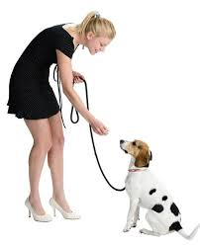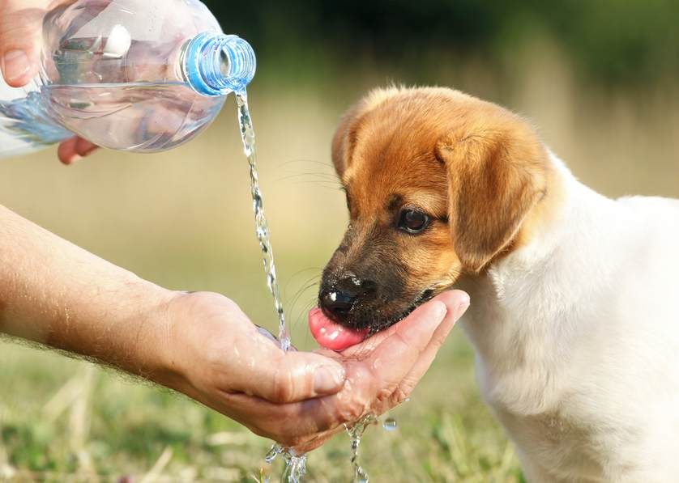

1.______________________________________________________________________________

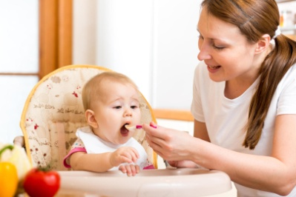

2.______________________________________________________________________________

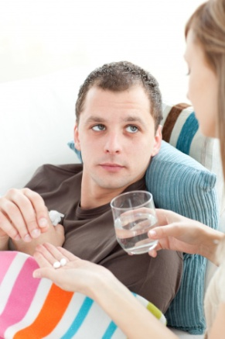

3.______________________________________________________________________________



4.______________________________________________________________________________



5.______________________________________________________________________________

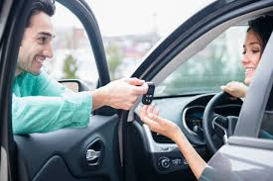

6.___________________________________________________________________

# 4. Synes eller tror?

Tror = Used about factual things, that can be said to be true or false.

Synes = Expresses a personal opinion or taste

**Opgave: Indsæt “Tror” eller “Synes”**

1. Er Søren kommet? Ja, det ____________________________ jeg.

2. Tager hun ikke på ferie i morgen? Nej, jeg ____________________ først det er i

næste uge.

3. Du har ikke sagt, hvad du __________________ om min kæreste.

___________________ du, at han er for gammel?

4. Jeg ___________________ at din nye kjole er grim.

5. _________________ du, at du har Corona?

6. Jeg _________________ ikke vi skal se Game of Thrones, jeg vil hellere se en film.

7. Hvor lang tid __________________ du det tager, før jeg kan tale dansk?

Det er svært at sige, men jeg ________________ at du lærer hurtigt.

8. Jeg _________________ dansk lyder som om, folk taler med en varm kartoffel i

munden.

9. Jeg __________________ vin og ost smager rigtig godt sammen.

10. Jeg ________________ Corona-karantænen er færdig til maj.

# 5. Dialog – Alle verber

**Opgave: Læs dialogen**

Louise og Kristina snakker om deres planer for weekenden.

**Louise**: Hvad skal du lave i weekenden?

**Kristina**: Jeg skal ikke lave noget. Hvad med dig?

**Louise**: Jeg tager til Nordjylland, og besøger mine forældre. Jeg tager afsted på fredag klokken 16.30 og kommer hjem igen søndag.

**Kristina**: Det synes jeg er en dårlig idé.

**Louise**: Hvorfor synes du det?

**Kristina**: Fordi du måske har Corona-virus. Hvis du besøger din familie, giver du måske dine forældre virusen.

**Louise**: Jeg tror ikke, at jeg har virusen. Jeg har ikke haft symptomer, og jeg tror ikke at jeg smitter.

**Kristina**: Jeg synes, at du skal blive hjemme. Statsministeren siger, at man ikke skal gå ud.

**Louise**: Okay, jeg tror måske, at du har ret. Så må jeg snakke med dem på Skype.

**Kristina**: Jeg synes også, at det er træls, at man ikke må besøge nogen. Men jeg tror, at det er det bedste lige nu.

**Svar på spørgsmålene:**

1. Hvad skal Louise i weekenden?

2. Hvornår tager hun afsted?

3. Hvad synes Kristina om Louises planer?

4. Hvorfor synes hun det?

**Opgave: Oversæt teksten til dansk**

My name is Maria. I am 26 years old and I come from Spain. I live in Denmark, because I study at the university. I am also learning Danish. I think it is difficult, but I think I can learn it.

In the weekend I visit my friends. Last weekend I visited my friend from Spain, who is also studying. She studies in Copenhagen. I went to Copenhagen by train. It took three hours. I gave her flowers and chocolate, when I visited her.

________________________________________________________________________________________________________________________________________________________________________________________________________________________________________________________________________________________________________________________________________________________________________________________________________________________________________________________________________________________________________________________________________________________________________________________________________________________________________________________________________________________________________________________________________________